

CAMP PRINTEMPS

VOYAGES DANS LA MYTHOLOGIE CHINOIS

旅行 神話的





# Thème du camp

Nous vous invitons à nous rejoindre pour découvrir et explorer des légendes et compte de la mythologie chinoise.

Les dieux, déesse, héros, divinités, gardienne… nous attendent pour vivre en leurs compagnie des histoires à leurs époques et dans leurs univers. Nous devons sans tarder les rencontrer pour leurs venir en aident et les accompagner.

# Introduction du séjour

Rendez-vous le 1 mai à 9h au CEMôme ASBL, 15-17 rue de Danemark, pour un départ à 10h vers :

« Espoir et fraternité »

19 rue du Calvaire

5670 Nismes

Retour le 7 mai vers 17h30 (en fonction de la circulation) au CEmôme.

En cas d’urgence, vous pouvez appeler le 0478/87.04.30. Ce numéro ne sert pas à prendre des nouvelles. Un autre canal sera mit en place pour ça.

L’équipe d’encadrement du camp souhaite mettre deux points à l’honneur lors de ce camp :

## L’inclusion des enfants porteurs d’handicap

L’inclusion d’enfants à besoins spécifiques permettra de :

- Développer la découverte de la différence chez tous les enfants

- Prendre conscience que chaque personne a ses difficultés, que certaines nécessitent un accompagnement particulier

- Diminuer la peur, l’ignorance et le rejet envers les personnes porteuse d’handicaps

- Permettre aux enfants porteurs d’handicaps de vivre comme tous les enfants

- Développer un esprit de groupe, d’entraide et de solidarité au sein du groupe d’enfants

- Permettre à chaque enfant extraordinaire ou non de trouver une place au sein du groupe

- Permettre aux enfants extraordinaires de relativiser leur situation de handicap

## Résultat de recherche d'images pour "tâches enfants"L’autonomie, la responsabilité et la débrouillardise

Notre planning comporte des temps où les enfants seront responsables du rangement de leur chambre, du rangement des espaces communs, du tri des poubelles, dressage et rangement du réfectoire, ...

Nous mettrons en avant la notion de responsabilité des plus grands envers les plus jeunes. Les enfants seront aussi inclus dans l’organisation de la vie de groupe.

# Le Lieu

*« Nismes, le village des trois vallées »*

Nismes (en wallon Nîme) est une section de la commune belge de Viroinval située en Région wallonne dans la province de Namur. Il compte plus ou moins 1850 habitants.

C'était une commune à part entière avant la fusion des communes de 1977. C'est aujourd'hui le centre administratif de Viroinval.

Situé à quelques 115 kilomètres de Bruxelles dans la vallée de l'Eau Noire, Nismes ouvre ses portes touristiques, culturelles et verdoyantes vers une façade de la province de Namur, un peu à l'écart, certes, mais d'une beauté et d'une richesse naturelle incomparable. L'endroit est surtout connu pour ses réserves naturelles et ses curiosités géologiques (les fondrys), dont le Fondry des Chiens, le Fondry Matricolo et la Roche Trouée. Le village propose de nombreuses promenades balisées (37 recensées pour un total de 300 km environ). Il existe un petit train touristique pour un circuit d'une heure au travers les différentes régions de l'entité.

L'Eau Noire, après la traversée des grottes de Neptune, réapparaît à Nismes et se mêle à l'Eau Blanche pour former le Viroin.

**Le centre du village**

**L'église Saint-Lambert et le pont**

**Le château Licot**

**Les Fondrys des Chiens**

De part sa spécificité par rapport aux plaines, le séjour a donc des ***objectifs spécifiques*** :

* **Un autre horizon :** un endroit de camp dépaysant, un espace vert, boisé, à plus d’une heure de trajet de Saint-Gilles,… pour sortir de Bruxelles, découvrir d’autres paysages, voyager.
* **Un cadre de vie différent :** un bâtiment spacieux et adapté à la vie de groupe. Ne plus être à la maison, être loin de ses habitudes. Plonger dans la nature, la proximité des animaux, l’abondance de végétaux, le calme assourdissant…
* **Un rythme et une organisation de vie différents :** respect du rythme de vie des enfants avec des temps de repos, des temps de repas, des temps libres, des temps d’activités, … sans stress mais organisés et adaptables aux évènements. La participation de tous aux tâches quotidiennes. Des variations d’activités : journées spéciales (journée à l’envers, …), veillées extraordinaires, grands jeux dans les bois, balades en forêt, …
* **Des relations différentes :** porter une attention particulière à la relation adulte-enfant (les animateurs présents devenant les adultes de référence de première ligne durant le camp). Temps de parole en groupe et en intimité, attention particulière à chaque enfant avec ses spécificités. Que chacun puisse exister en harmonie avec les autres et son environnement, expérimenter son autonomie au quotidien, et apprendre à partager son espace de vie.
* **La découverte de soi, des autres, de nouvelles activités, de nouveaux endroits, … :** des activités diverses, des activités spéciales, des sorties, des randonnées, des explorations, … Privilégier le nouveau, la découverte, le jamais vu, l’extraordinaire, … Tenter des inédits, s’inspirer de ses envies personnelles et de celles des enfants accueillis.
* **De la magie, du merveilleux, du rêve, de l’aventure, de l’amusement, de l’ambiance :** enrober le camp et chacune de ses activités, voir même chacun des temps spécifiques dans une histoire, un thème qui puisse faire rêver les enfants, travailler leur imaginaire, se détacher des tracas de la vie. Jouer et s’amuser autant que possible, même dans les tâches quotidiennes, pour que ce soit vraiment un temps de vacances !
* **Un sentiment de sécurité :** une organisation et une préparation en béton, un encadrement suffisant, une cohérence d’équipe, du temps et de l’espace pour chaque enfant, des personnes de référence (l’animateur de proximité, le responsable du séjour, …), des rituels, une attention particulière aux besoins de base (manger, boire, dormir, respirer, bouger, …), toujours des plans de secours, une grande capacité d’adaptation. Instaurer un climat de confiance et de sécurité. Bref, que tout roule, que tout aille bien, même si tout tombe à l’eau !

**Quelques activités proposées au séjour**

* **Jeux de piste**

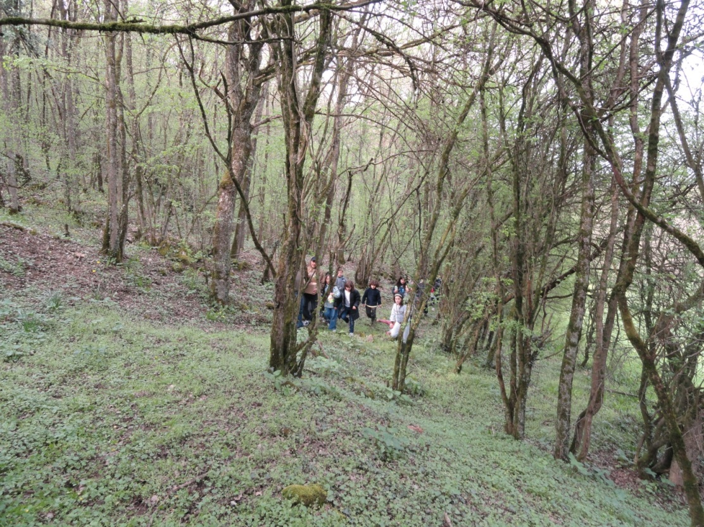

* **Randonnées**

* **Rencontres de mystérieux personnages**

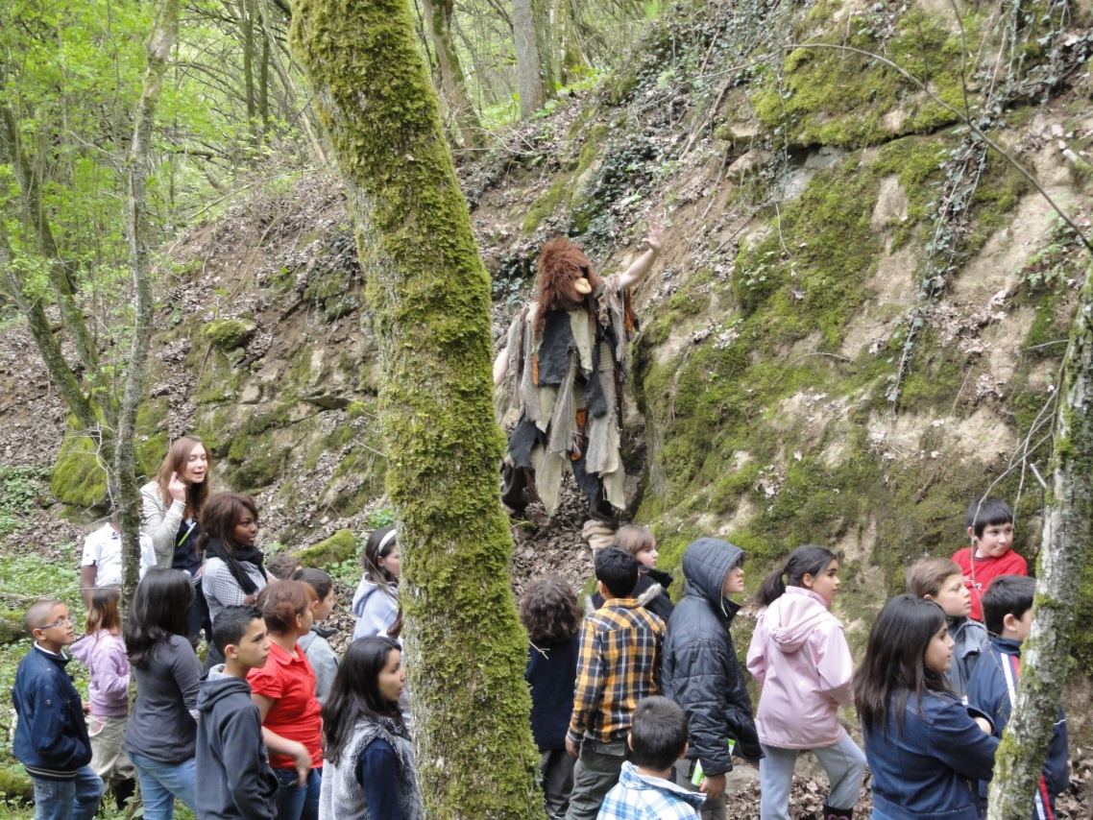

* **Veillées autour du feu**

# Journée type

**8h00** : Le camp se réveille

**8h30** : Petit déjeuner

**9h15**: Lavage des dents

**9h30** : Premier rassemblement et la parole est aux enfants

**10h00** : Activités du matin

**12h00** : Arrêt des activités - Préparation de la table - Lavage des mains

**12h30** : Tout le monde est à table pour manger. Miam !

**13h15** : Service vaisselle - (Sieste) - Temps calme - Temps libre

**14h15** : Activités de l’après-midi

**16h00 :** Goûter

**17h15**: Temps libre - Douches - Préparation de la table

**19h00** : Tout le monde est à table pour manger. Miam Miam !

**19h45** : Service vaisselle - Mini temps libre

**20h15** : Veillée

**21h30** : Lavage des dents - Départ pour le lit

**22h00** : Le camp s’endort, bonne nuit !

Cet Horaire sert à se donner une idée de comment se passe une journée. Les heures ne sont en réalité pas si précises et figées durant le camp.

# Que mettre dans sa valise

Préférez des **vêtements anciens** qui sont adaptés aux activités d’extérieures. Aidez-nous à retrouver les affaires de votre enfant en **marquant son nom** **sur tous ses vêtements.**

**Sur soi le jour du départ**

* Des vêtements décontractés
* Un sourire extraordinaire.
* Un petit sac à dos avec un goûter.
* Une gourde obligatoire.

**Dans La valise**

Pour dormir :

* Des protections en cas d’incontinence régulière
* 2 pyjamas

Pour la toilette :

* 1 petit essuie-main.
* 2 grands essuies de bain (1 pour la douche / 1 pour la piscine)
* 1 trousse de toilette complète : 1 brosse à dents, 1 dentifrice, 1 gel douche, 1 shampooing, 1 peigne ou 1 brosse à cheveux, serviettes hygiéniques (pour les filles qui en ont besoin) …

Pour la journée :

* 4 pulls (2 gros + 2 fins)
* 6 t-shirts
* 2 shorts
* 3 pantalons
* 6 paires de chaussettes
* 6 slips / culottes
* 1 veste imperméable et chaude
* 1 veste légère
* 1 deuxième paire de vieilles baskets ou chaussures pour jouer et marcher
* 1 paire de pantoufles
* 1 maillot de bain + 1 bonnet

**EN PLUS :**

* 1 sac pour le linge sale
* Les enveloppes avec adresses et des timbres + Bic, crayons, papier à lettre.
* Un jeu de carte, un livre, …
* Une lampe de poche avec piles

# À proscrire

**Les téléphones portables ne sont pas autorisés sur le camp**

Tout autre appareil électronique ne sont pas conseillé sur le camp.

Le CEMôme se dédouane de toute perte, bris, vol… si vous décidez malgré tous d’en mettre à vos enfants.

**Pour la sécurité de tous les jeunes**, il n’est pas permis d’apporter de bonbons, biscuit, chips… En effet, certains jeunes peuvent être sujet à des allergies, intolérances, régime alimentaire spécifique… il est donc dangereux que nous ne contrôlions pas **toutes** la nourriture présente durant le camp.

# Autorisation parentale

AUTORISATION PARENTALE POUR L’ADMINISTRATION DE MÉDICAMENTS

Si vous confier des médicaments à vos enfants, nous déclinons toute responsabilité en cas de soucis avec ceux-ci. Pour éviter tout problème, nous nous portons garant des médicaments et de leur admission si vous nous les remettez le jour du départ.

À compléter par le parent/tuteur :

JE SOUSSIGNÉ.E (Nom prénom)

.......................................................................................................................

PARENT / TUTEUR DE (Nom et prénom de l’enfant)

.......................................................................................................................

AUTORISE L’ENSEMBLE DE L’ÉQUIPE PÉDAGOGIQUE A LUI ADMINISTER LE(S) MÉDICAMENT(S) SUIVANT(S)

SELON LES MODALITÉS REPRISES CI-DESSOUS, PENDANT L’ACTIVITÉ

**« Camp Voyage Mythologique » du CEMôme ASBL**

QUI SE DÉROULERA DU 01/05/2023 AU 07/05/2023 A NISMES.

MODALITÉS D’ADMINISTRATION DU/DES MÉDICAMENT(S) :

|  |  |  |  |
| --- | --- | --- | --- |
| Nom complet du/des produits | Mode d’administration | Dosage | Fréquence |
|  |  |  |  |
|  |  |  |  |
|  |  |  |  |
|  |  |  |  |

• Remarques :

...............................................................................................................................................................................................................................................................................................................................................................................................................................................................

COORDONNÉES DU MÉDECIN TRAITANT :

..........................................................................................................................................................................................................................................................................................................

DATE ET SIGNATURE DU PARENT/TUTEUR

AUTORISATION PARENTALE

(À remettre au responsable le jour du départ)

Je soussigné (e)

Père, mère, tuteur de

Né(e) le / / .

Adresse : N°:

Code postal : Localité :

Téléphone : / . GSM :

Autorise son enfant à participer au Camp du CEMôme qui aura lieu du 01/05/2023 au 07/05/2023

En cas d’accident, je soussigné(e) ………………………………………………………………………………………………

Père, mère, tuteur de

Autorise, par la présente, les responsables du CEMôme à prendre toute décision urgente quant à la santé de mon enfant pendant toute la durée du camp, notamment dans le cas où une intervention chirurgicale s’avérerait nécessaire. Il va de soi que je tiens absolument à être tenu au courant dans les plus brefs délais si une telle décision devait être prise.

Autre personne à prévenir au cas où je ne serais pas joignable :

Nom :

Téléphone : / - GSM :

Remarques éventuelles :

Signature :

AUTORISATION PARENTALE

Groupe WhatsApp

Dans le cadre du camp, nous souhaitons faire un groupe WhatsApp pour pouvoir communiquer avec vous. Dans ce groupe vous trouverez des vocaux expliquant les aventures vécues au camp, des photos/vidéos de groupe ou d’activité.

Nous avons donc besoin de votre accord pour diffuser des photos/vidéos où votre enfant apparait et utiliser votre numéro pour vous ajouter dans ce groupe (il est possible pour vous de le rendre invisible pour les autres membres du groupe si vous ne souhaitez pas que tout le monde y ai accès).

Je soussigné(e)……………………………………………………………………………………………………………………parent/tuteur de ………………………………………………………………………………………….

Autorise le CEMôme ASBL à

* M’ajouter au groupe WhatsApp avec le numéro………………………………………….
* Diffuser dans ce groupe (uniquement) des photos/vidéos ou mon/mes enfant(s) apparait(ssent).

Durant le camp se déroulant du 01/05/2023 au 07/05/2023.

Fait le ……………………… Signature